МУ «Комитет по образованию Администрации г. Улан-Удэ»
Муниципальное бюджетное дошкольное образовательное учреждение
детский сад №16 «Родничок» комбинированного вида г. Улан-Удэ
670024, г. Улан-Удэ, ул. Гагарина 91
тел.факс 8(3012) 446158, e – mail: sad16rodnichok@mail.ru

ПЛАН
мероприятий, тематической недели
«Ангел, по имени МАМА»
(21.11.22 – 25.11.22)
Праздник в новом формате
«Как маленькие волшебники мамам подарки готовили»

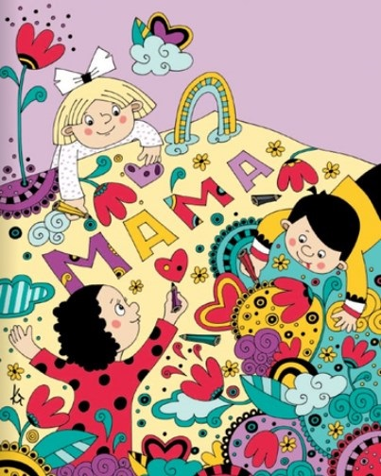

№ | Мероприятие | Дата | Ответственные
1 | Фотовыставка «Я и моя мама», «Мамины объятия», «Мамины глаза», «Мама - маленькая» (на выбор) | 21.11.2022 | Педагоги, специалисты
2 | Консультация для мам «Мама - терапия» - (наглядная информация) | 22.11.2022 | Педагоги, специалисты
3 | Интервью с мамами на тему: «Какой является на Ваш взгляд, современная мама?» (съемка) | 23.10.2019 | Педагоги, специалисты
4 | Видеоткрытка – поздравление мамам (стихи, песни, танцы, сценки и т.д) | 24.11.2022 | Педагоги, специалисты
5 | Вечерний мастер – класс с мамами в группе. | 25.11.2022 | Педагоги, специалисты

В течение недели предлагаем провести акцию «Прикосновение любви и нежности»; «Письмо маме» (приложение 1, 2)
Этот план предлагается, как пример проведения недели. ВЫ можете, по - своему распланировать мероприятия. Творчество и креативность всегда приветствуется!

Приложение 1
Акция «Прикосновение любви и нежности»
Приложение 2

Письмо маме
Здравствуй, ___________________________
В этот прекрасный день, я хочу признаться тебе в том, что ______________________________________________________________

Я не всегда бываю _______________________________________________

Но я всегда _____________________________________________________

Я люблю тебя, потому что __________________________________________
Твой _____________________________________________________________

